Para ver si tenemos activada la virtualización nos ubicamos en la barra de tareas damos clic derecho y seleccionamos administrador de tareas esta nos mandara a una pestaña en la cual seleccionamos rendimiento en el nos aparece si esta activada o no. En mi caso si esta activada.

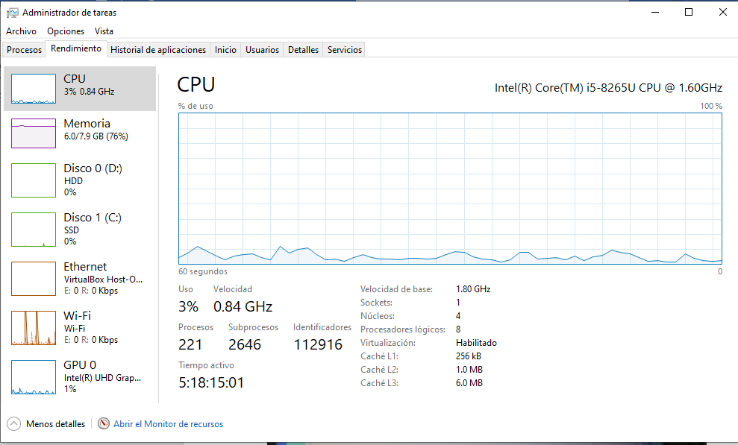

En primer lugar, para activar la visualización te tienes que ir a la BIOS en mi caso logre ingresar a ella apretando la tecla F2 apenas inicie el arranque de mi computadora.

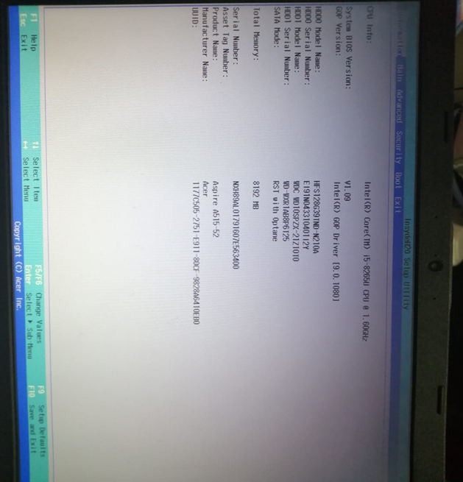

En la BIOS te vas a la opción de Advanced en ella seleccionas la opción de Intel (R) Virtualización Technology con la tecla enter

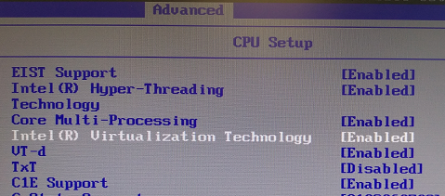

Al realizar lo anterior te aparece una pestaña donde seleccionas Enabled para activarla y por ultimo presionas la tecla F10 para guardar los cambios.

